Informační seminář k předkládání žádostí
Program Erasmus+
Výzva 2020

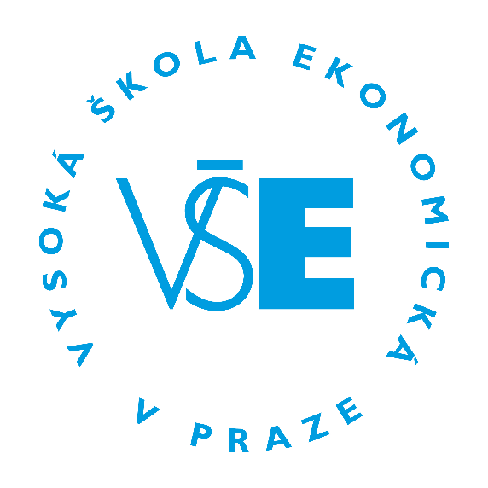
Klíčová akce 2 – Strategická partnerství ve vysokoškolském vzdělávání
25.11. 2019
9:00 – 12:00 hod.
Vysoká škola ekonomická v Praze
nám. W. Churchilla 1938/4, 130 67 Praha 3
zasedací místnost NB 177B, rektorát
ve spolupráci s Domem zahraniční spolupráce
Ing. Jan Slavíček, odborný referent Erasmus+

Elektronická registrace na akci: VŠE-ERASMUS+ KA2 Výzva 2020
nebo potvrzení účasti na e-mail: alena.jeslinkova@vse.cz
Předběžný program
09:00 – 10:15 Úvodní prezentace k Výzvě ERASMUS+ 2020
    - Priority výzvy 2020
    - Finanční pravidla
    - Kritéria kvality
    - Elektronická žádost
10:15 – 10:30 Přestávka
10:30 – 11:00 Zkušenosti úspěšného řešitele
11:00 – 12:00 Výměna zkušeností a diskuze
Možnosti zapojení
Prostor pro konzultace projektových záměrů

